[特斯拉线圈]DRSSTC最基础原理扫盲
http://bbs.kechuang.org/read/78453
楼主#
更多发布于：2016-01-04 12:49
大多数人了解特斯拉线圈。都是被那耀眼的电弧在眼前迸发。震耳的真正“电音”而打动。
可当每一个感到不明觉厉的爱好者想去自己做一个从自己手中诞生的电弧。而且能让他发出绚丽的音乐。都感到无从下手。特斯拉线圈的种类繁多。不知如何下手。电路图也是五花八门。每一张电路图都不知道画的是什么。
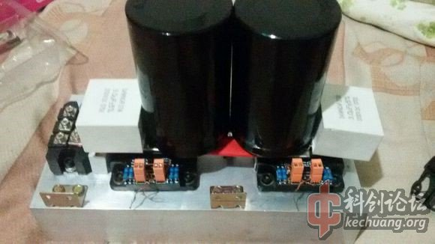
首先大家会想。sgtc的串联谐振到底是什么。为什么串联谐振就能升高电压。
我想许多人学习特斯拉线圈的时候。都会听到:去学串联谐振你就明白特斯拉线圈了。
不错。串联谐振就是特斯拉线圈得到高压电的核心原理。
串联谐振。首先要明白什么是电容的容抗。电感的感抗。
对于电容来说。很多人都听过这样一句话。电容通交隔直。也就是说。电容在直流电路中。可以看做是断路。在交流电路中。可以看做是导线(通路)。但是在交流电路中。电容并不是完全导通。会有一定的“阻值”。而这个阻值根据交流电的频率有所变化的。这个阻值叫做电容的容抗。电感也是如此。
具体公式为
容抗=1/2πfc
感抗= 2πfL
由公式我们可以看出。如果一个合适频率的交流电源接在电容或电感两端的时候。电容或电感是的容抗或感抗能为0。也就是说。电容或电感就相当于导线一样。
如果我们把一个电容和一个电感串联起来。再接入一个能使电容和电感的容抗和感抗都为0的交流电源。这时候。整个回路的阻抗为0。这时候的交流电源频率。就叫做谐振频率(谐振频率 f=1/(2π*√LC))
当然电容和电感也不是老老实实的当导线。电容和电感是互相充放电。产生的电压和原电路的电压相叠加。进一步抬高电压。所以电容和电感两段的电压比交流电源的电压高出很多很多
可能有的小伙伴会问，，那么串联谐振电压能升高多少呢？是永无止境的升高么？答案是否定的。那么怎么知道串联谐振的谐振电压呢？那么就和品质因数Q有关
串联谐振的谐振电压=电感两端的电压（UL）=电容两端的电压（UC）=品质因子（Q）×激励电源电压（U）
可以从上面的式子看到，谐振电压=Q×激励电源电压。那么什么是激励电压呢？激励电压就是给LC回路提供频率相等的交流电源的电压（也就是上文所说的“能使电容和电感的容抗和感抗为0的交流电原的电压”）。。那么什么是Q呢。看下图的公式
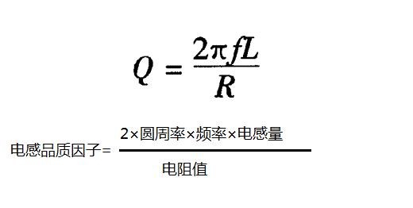
品质因子就是Q。频率就是谐振频率。电感量和电阻值就是串联谐振中电感的电感量和线圈的电阻值。
如果进行个简单计算。就拿zvs推高压包的SGTC..初级线圈产生电磁振荡，激励次级线圈谐振。初级线圈就相当于次级线圈的激励电源。次级线圈就是发生串联谐振的部分。高压包输出电压一般万伏特左右。激励电压按1万伏特算。。次级线圈的Q值按100算，如果“完美”谐振，那么次级线圈谐振电压能达到 100*10000=1百万伏特。。如此之高的电压，自然就形成了闪电一样的电晕。如果用导体去引，自然形成了电弧

既然知道升压的原理。那么咱们就进入核心人物~DRSSTC
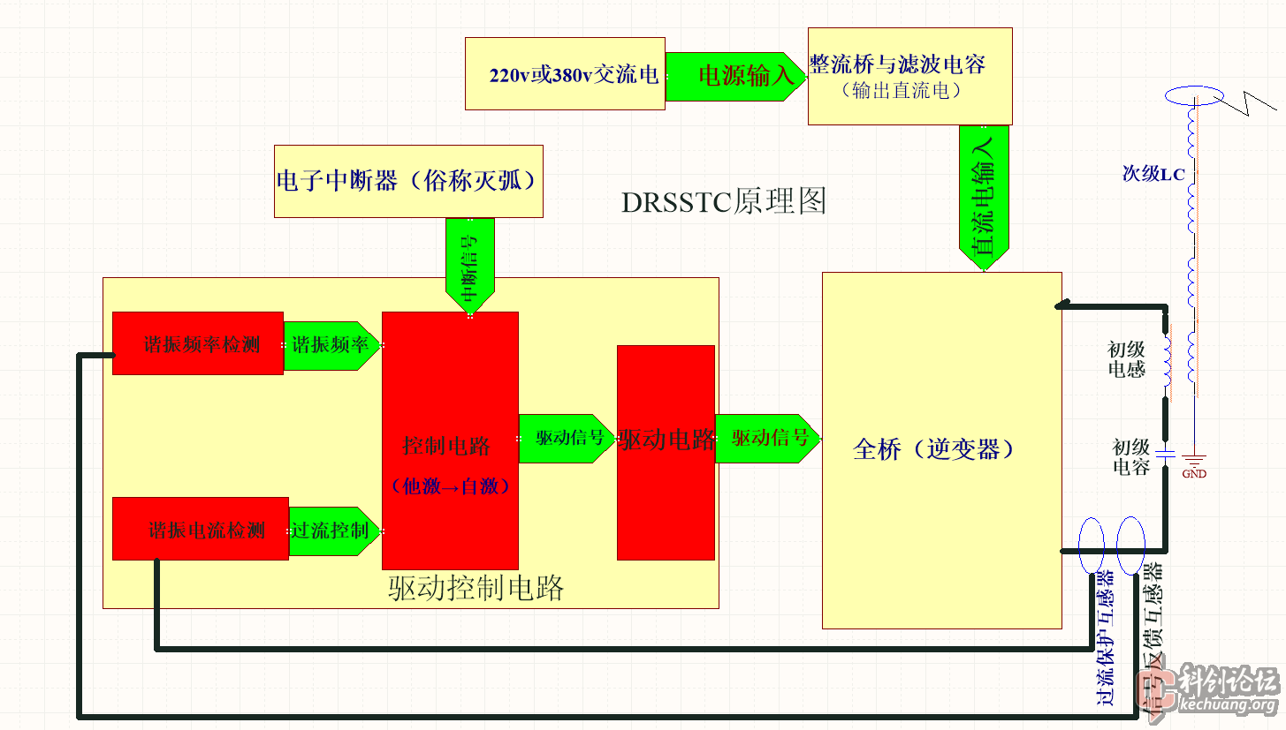
大家首先来看一下DRSSTC的整体结构图
如果你看不懂。那么不要着急。先看右半部分。你会发现有初级线圈。初级电容。和次级线圈和顶端(顶端就是次级电容。他其实就是一个光滑的金属球、环等。他们会有对地等效电容。总而言之。就把他当做一个容量特别小的超高压电容看待)。初级线圈(电感)和初级电容串联。次级线圈和次级的顶端(电容)串联。有没有感到似曾相识？
对了。就是上文说的串联谐振。如果我们给初级线圈一个能激励初级线圈和初级电容产生谐振的交流电源。那么初级电感(线圈)和初级电容两端的电压就会按Q倍(初级线圈的Q值)上升(已经把输入电压升高一次)
初级线圈和次级线圈耦合。初级线圈的能量传递到次级线圈。如果初级线圈和次级线圈的谐振频率相同。那么初级线圈就能再以“升高过一次的电压”去激励次级发生串联谐振。使次级线圈的谐振电压再按Q倍(次级线圈的Q值)上升(电压第二次以倍数上升)。（这里只是简单的介绍一下，没有考虑耦合系数因素)
就是这么简单。能使输出电压(次级谐振电压)=输入电压(初级线圈激励电压)*Q1(初级线圈Q值)*Q2(次级线圈Q值)
想一想按乘积增长电压。是多么可怕
[七千八百二十一于2016-01-04 19:34编辑

下面咱们就来说说这个激励频率＝初次级谐振频率的交流电是如何形成的。本文以全桥电路做讲解
下图是一个逆变功率桥的电路。我们称他为全桥。在这之前。 我先说一下IGBT
IGBT(Insulated Gate Bipolar Transistor)，绝缘栅双极型晶体管，是由BJT(双极型三极管)和MOS(绝缘栅型场效应管)组成的复合全控型电压驱动式功率半导体器件, 兼有MOSFET的高输入阻抗和GTR的低导通压降两方面的优点。
总而言之。IGBT就是一种类似于MOS的开关管。在下图中Q1~Q4均为IGBT。他的主要特点是耐压大。载流大。开关频率能达到超音频(10khz~100khz。甚至更高)。最为重要的。就是IGBT是压控开关管。也就是只要给基极一个+18v的高电平。IGBT的集电极和发射极就能导通(单向导通)。给基极一个低电平。集电极和发射极就截止。
了解了IGBT。那么我们来看一下全桥到底是如何工作的:看上方的交流输入A。B。C。在这里输入交流电源。通过二极管(整流桥)整流。再由后面的六个电解电容滤波(如果输入为380v三相电。整流后电压能达到530v。为了使电容有足够的耐压。这里通过串联电解电容。得到较高的耐压)得到整流滤波后的直流电。
接下来。我们先注意这四个开关管Q1。Q2。Q3。Q4。其他的元件先不用去看。当整流后的直流电。正极在Q1和Q3的集电极上。负极接在Q2和Q4的发射极上。
当四个IGBT的基极都是低电平的时候。四个开关管均不导通。整流滤波后的直流电源(以后简称直流电源)不能和任何负载形成回路。因此。逆变输出1和逆变输出2(接在串联的初级线圈和初级电容两端)
这时。如果我们给Q1和Q4的基极同时加入高电平。Q2和Q3继续保持低电平。这样。Q1和Q4就会导通。这样。逆变输出1就接入了直流电源的正极。逆变输出2就接入了直流电源的负极。
接下来。我们再给Q2和Q3的基极接入高电平。Q1和Q4的基极变为低电平。这样。Q1和Q4就会截止。Q2和Q3导通。同理。逆变输出1就接入了直流电源的负极。逆变输出2就接入了直流电源的正极。注意:正好与上一种情况相反
由此可观。如果我们将Q1。Q4与Q2。Q3的互相开启关断的频率改为与初级谐振电路的谐振频率相同。那么初级谐振电路(串联的初级线圈与初级电容)是不是就得到了等于频率等于谐振频率的激励电源？这样初级谐振回路就发生串联谐振。因此电压得以升高

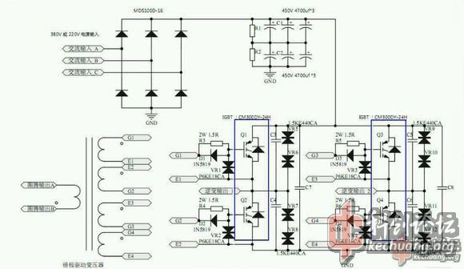

该电路中。TVS是防止电弧打到全桥功率元件上面导致全桥损坏。不过现在制作的特斯拉线圈都会在初级线圈上面加一圈接地的铜管。做主保险。防止电弧打在初级线圈上。而且工业用的感应加热一类的逆变桥。并没有加入TVS。而且有人实验过制作没有在全桥母线上接入TVS的DRSSTC，依然运行良好。
在看每个IGBT栅极上的P6ke18ca。他是保护IGBT栅极。防止电压过高击穿IGBT
栅极上串联的电阻。是为改变控制脉冲的前后沿陡度和防止震荡。与其并联的二极管。是为了加速IGBT关断
DRSSTC的全桥是工作在软开关的状态下(ZCS。零电流开关)许多人都听说过ZVS(零电压开关)但是却不知道ZVS和ZCS到底是什么意思。下面我来解释一下。ZVS和ZCS都是软开关技术。因为全桥要不断开关两组开关管来产生交流电激励初级线圈谐振。这里就会有一个问题。当开关管通过的电流(电压)越高的时候去截止开关管。那么开关管产生的热量和损耗就会越大。也就意味着开关管温度升高变得不稳定。什么意思呢？我们来举个栗子:有两个相同的IGBT接在相同电压的电路中。一个IGBT导通后承受的电流是1A。另一个导通后承受的电流是100A。如果把这两个IGBT截止。那么承受电流100A的IGBT发热量会远远大于承受电流1A的IGBT。所以。我们要让开关管在承受电流最小的时候关断他。
因为我们之前说过我们要让全桥输出的交流电频率等于初级线圈谐振频率。因此就能做到让电流在理论上为最低时开启或截止IGBT
下面的图清楚的表明的全桥输出电压与电流的关系
串联谐振逆变器本身就是自然换流的，诞生于可控硅的时代，那个时代还没有软开关这个说法，叫做过零关断，不需要人为设置到软开关，其实在这种工作方式下，想硬开关都难。可能会有人问如果激励信号偏频了是不是就硬开了，答案是肯定的，但是偏频后就失谐了，高压消失，大电流也没了。

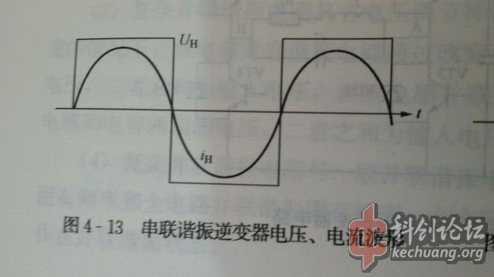

下一部分说说是如何让全桥工作。产生频率等于初级谐振频率的交流电。。也就是驱动
我想了想。因为他是现在人们用的比较多的驱动电路图
首先看我在12楼发的那个drsstc整体结构图。观察右下角的两个互感器。实际上可以认为是一个变压器。变压器初级线圈1匝(全桥接初级电容/电感的导线穿过两个磁环)，变压器次级线圈1000匝。先看信号反馈互感器。这样就能得到电压升高。电流减小的频率等于初次级线圈谐振频率的交流信号。然后接入下图驱动中的限幅电路的J3上。由于逻辑电路能承受的电压很低。这里用到了稳压二极管。1n4733和1n5819反向串联。将互感器的高压信号限制在5v左右。通过耦合电容C2(可以看做导线)再经过R4将信号衰减。再次经过两个1n4148进行限幅，接着经过过零检测的施密特触发器。将信号继续整形。然后U3B输出接入一个非门得到与U3B电平相反的信号。再分别接入两个与门(U5A和U5C)PS:U3A的非门设计的优点就是不管其他部分出现什么情况。与门U5A和U5C都不可能同时开启。
先不看下半部分电路。两个与门的输出接入4426驱动器。推动放大电路工作。(实际上就是把与门输出信号放大。此时图腾输出A与图腾输出B输出信号与4426前的两个与门输出信号频率相同。)
现在想一想。在初级谐振回路中加一个互感器。截取初级谐振频率。经过限幅。过零检测。放大。我们是不是就得到了频率等于初级线圈谐振频率的交流信号？如果用这个信号去控制全桥中四个IGBT开关管。那么就完成了自激的任务。
可是这里就有问题了。如果全桥刚刚上电 四个开关管都没有开启。初级谐振回路也不会有电源输入。也就不会根据自身频率产生电磁振荡。那么就不能行程自激。
还有一个问题就是。如果该电路正常运转。全桥输出电源频率等于初级回路谐振频率。那么电容和电感的容抗和感抗就为0(上文说过)唯一的电阻就是导线中的阻抗(非常非常小)。而且串联谐振。lc回路的电压又升高。这样来说。根据欧姆定律。电流可以说是无限大。那么全桥部分一定会承受这无限大的电流。导致开关管瞬间损坏。
如何避免这些问题呢。接下来继续看驱动的电路图

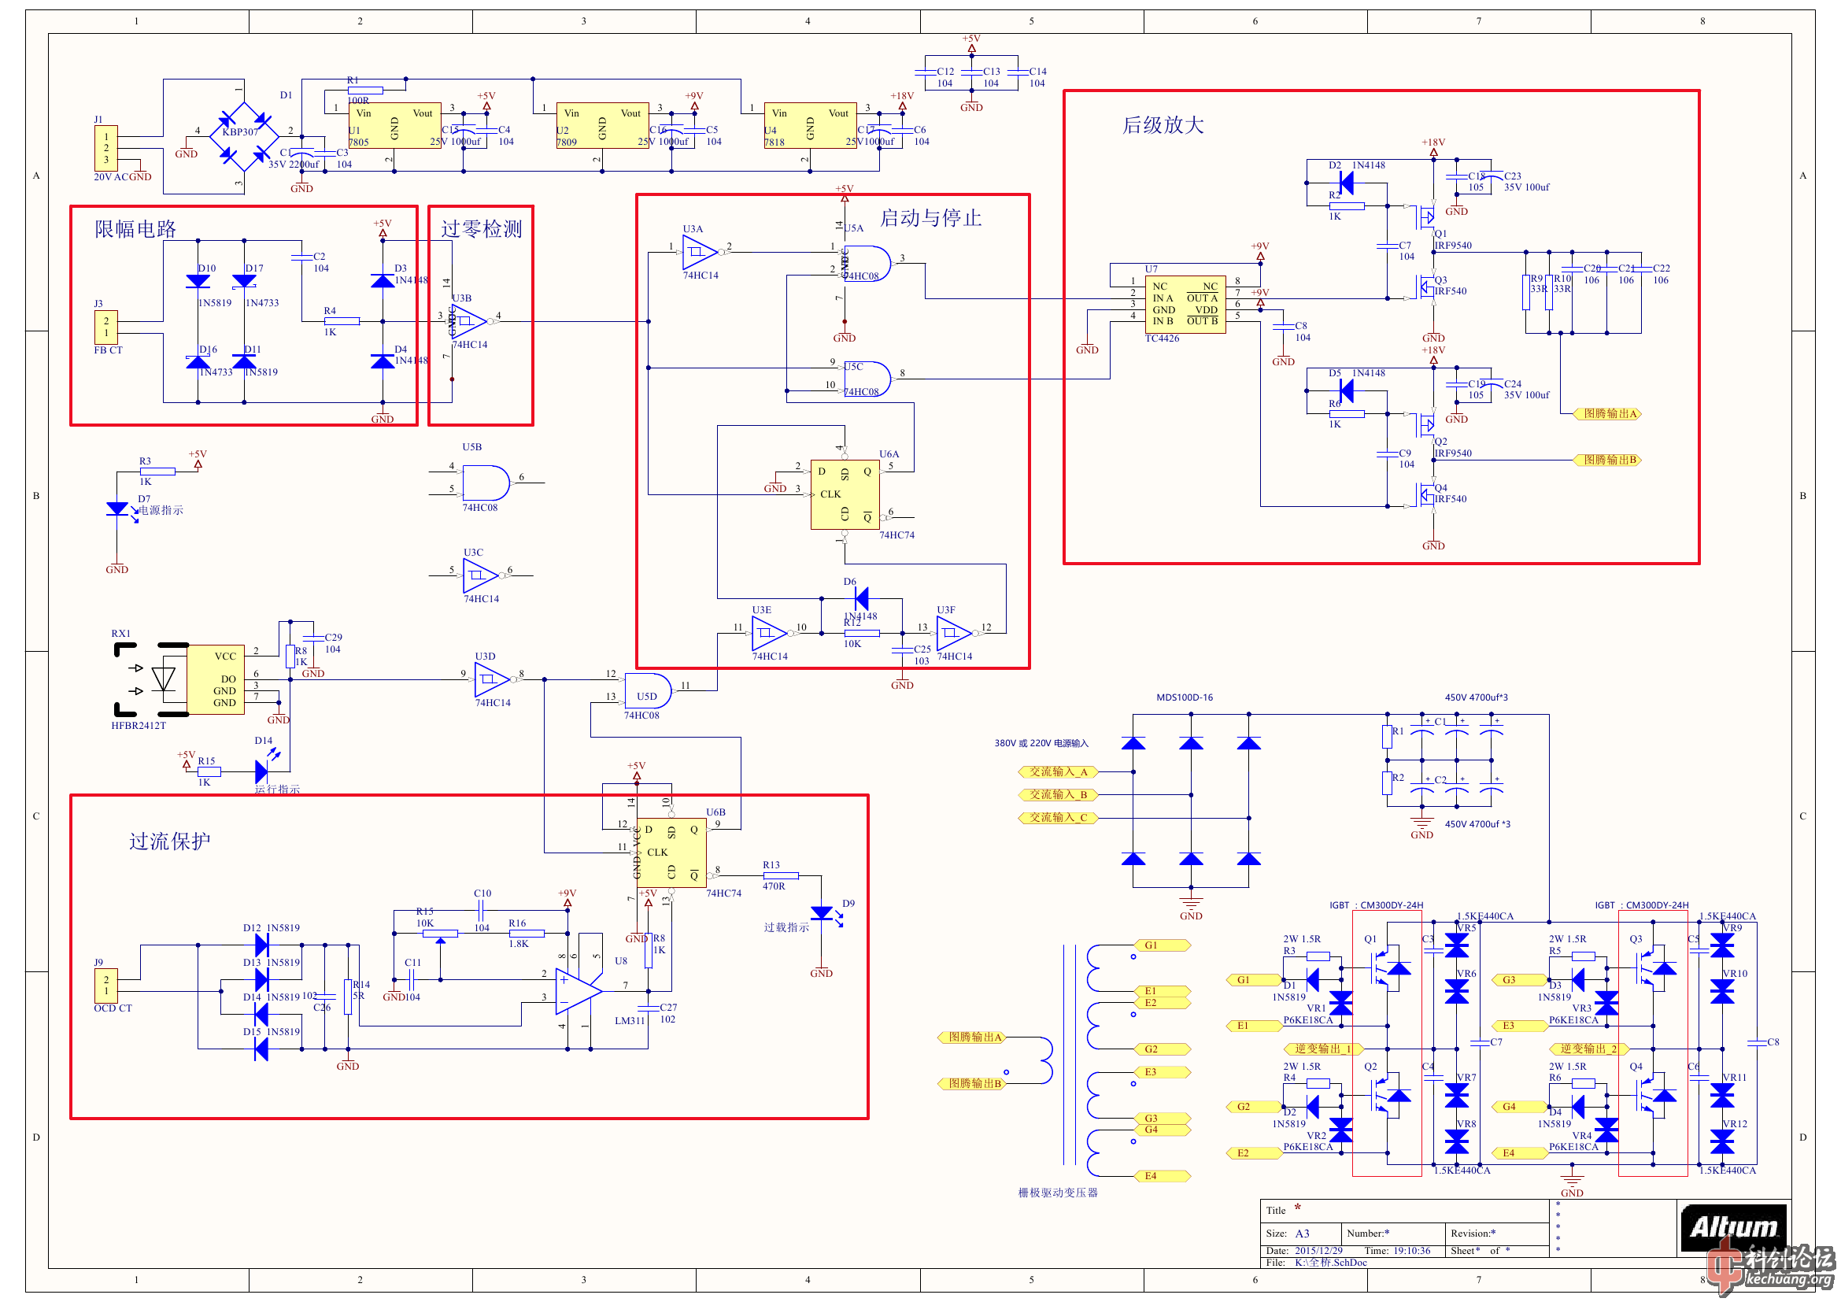

继续上文。那么如何避免电流过大引起的烧坏全桥呢。解决办法就是。让电流没升高到最高值的时候。就让全桥停止工作。断开给初级谐振回路的激励源。这样。初级谐振电路的电流刚升高就会降下来。再让全桥工作。电流升高一点后再降下来看下图此时为谐振时。电感端电压的波形(此时可以注意一下。电源电压为1v。电感端电压最高时能达到几十伏)

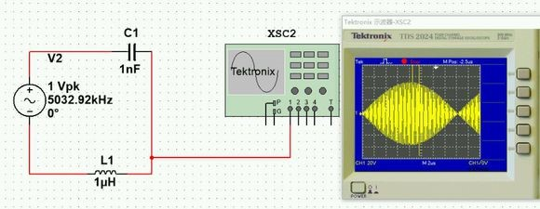
串联谐振时。整个谐振回路成阻性负载。看下图。如果当谐振电流到达一定高度的时候。我们停止给谐振回路供电(即关断全桥)使谐振电流降低后。再给谐振回路供电(即使全桥工作)这样就能使全桥工作在安全的电流(谐振电流)范围内。所以。整个drsstc是一开一关的工作。因此我们看到的电弧也是一下一下的喷出来的

为了不让谐振电流过大，我们就要让谐振电流刚刚要使全桥停止运行，怎样做到呢，方法就是用一个正脉宽可调的方波，去开启和关闭驱动~，当方波到高电平的时候，驱动开启，给予全桥四个igbt的栅极驱动信号，当方波低电平的时候，驱动截止给予全桥四个igbt栅极的驱动信号，即全桥不工作，无输出。。。。其实，这也就是平常说的灭弧的作用，正脉宽大了，全桥工作时间长，给予初级谐振回路的能量就多，初级谐振回路的电流就大，谐振电压也更高，功率更高，因此电弧更长。。一般的定频灭弧还能调整这个方波的频率，实质上也就是调整全桥工作频率~也就等效为电弧放电的频率~（因为全桥不工作的时候就没电弧嘛~） 至于灭弧电路就不讲了。网上电路也很多~
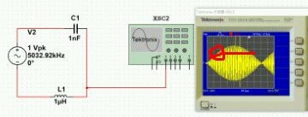

我们就讲讲怎么用这个方波起到关断作用吧。接在看之前的那个驱动图~最左边的hfbr2412是光纤接收头。送来的是灭弧的方波信号(灭弧和驱动的连接是要用光纤的。如果用金属导线。被tc的高频磁场干扰后果不堪设想)光纤头输出是低电平有效，也就是光纤头输出的负半波是光纤输出的正版波(可以理解为接入了一个非门)。。因此。为了还原这个波形。在后面接了个非门U3D进行反向。然后接入与门和74hc74的CLK脚。下面的过流保护我们后面再讲。先认为lm311接入74hc74的CD脚为高电平。接下来我们看一下74hc74的真值表。
其中
H表示高电平
L表示低电平
X表示不管输入什么都对输出没有影响
↑表示由低电平变到高电平
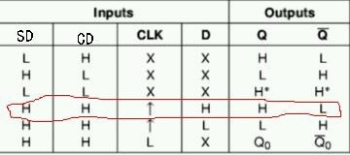
注意一下。74hc74的U6B中，D和SD直接接入电源。为高电平。CD接LM311同为高电平(这里不是一直保持高电平。后面会讲)。CLK脚接入灭弧信号。看上面的真值表(已用红线圈出)当灭弧信号由低电平变为高电平的时候。输出Q为高电平。接入与门U5D。与门两个输入端都为高电平。输出高电平，通过U3E反向。变为低电平。接入 U6A的SD脚。再由U3F反向。变为高电平。接入U6A的CD脚。D脚接地，为低电平。CLK脚接反馈来的谐振信号~下面继续看74hc74的真值表。
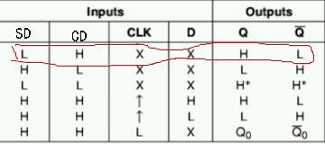
SD低电平。CD高电平。Q输出高电平。接入与门U5A和U5C。使得反馈来的谐振信号可以到图腾放大部分使全桥工作~这样。使全桥工作起来的任务就完成了(如果没有这个灭弧信号TC不能自己启动。这一步是他激转自激运行)
下一步就要看看全桥怎么停止运行~
再回过头看。当灭弧变为低电平的时候U6B的CLK脚变为低电平。其他不变。再看74hc74的真值表
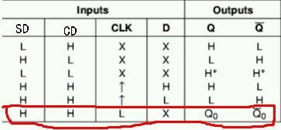
当CLK跳转为低电平的时候。Q的输出不变，为高电平。与门U5D输出低电平，再接入U3E。输出高电平接入U6A的SD脚。。U3F反向后输出低电平接入U6A的CD脚。再看74hc74的真值表。
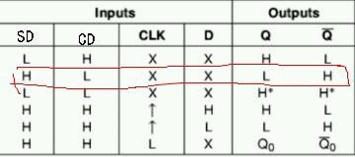
SD接高电平，CD接低电平。输出Q为低电平。与门U5A和U5C输出低电平。经过图腾放大后。截止全桥的四个IGBT。全桥没有了输出~
看似一切都很合理。但是这里有个问题。如果谐振电流正在最大处的时候。这样去停止全桥。就相当于是前面说到的硬开关。怎样解决这个问题呢？看U3E与U3F之间的电阻和电容。当灭弧信号跳为低电平的时候。U3E输出高电平。这时。通过R12给C25充电。由于电容两端电压不能突变的特性。一开始U3F的输入端还是低电平。输出高电平。因此。这时的U6A的SD和CD都为高电平。继续看74hc74真值表
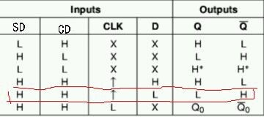
当CLK为低电平的时候。输出Q依然输出高电平，继续这个没有完成的一次自激。当CLK由低电平变为高电平的时候。Q输出低电平。截止了下一次自激的开始~就这样。整个驱动的工作完美的进行着
下面说驱动最后一个补分。过流保护(驱动图左下角)。这个设计是为了保护全桥的功率元件不被烧坏。当谐振电流过大时自动保护电路(如果设计的有问题。或者人为操作不当。过流保护也不能拯救你的全桥)。互感器从谐振回路截取高压低电流的交流信号。经过整流。取值电阻。送入lm311(电压比较器)。电压比较器简单的讲。就是当输入+的电压大于输入-的电压时。电压比较器输出高电平。当输入-的电压大于输入+的电压时。电压比较器输出低电平。。当谐振电流过大时。电压比较器输出低电平。U6B的CD变为低电平。根据74hc74的真值表(怎么总有真值表的事)Q直接输出低电平。与门U5D输出低电平。根据上文。全桥停止工作

差不多讲完了。最后再说一些细节补充一下。。说一说GDT的作用。。。。有的人问过我。为什么要用GDT呢。把图腾的输出直接与每个IGBT的栅极连起来不行么。。。这个当然不行啦。看全桥这个电路图。如果我们设图腾输出为A和B。那么A就要接在G1 G4 E2 E3上。。。B就要接在G2 G3 E1 E4上。。E2 E3接在一起。E1 E4接在一起。全桥就被短路。不能工作。。因此用GDT将其分成四个独立的补分驱动四个IGBT
最后给大家看一下驱动输出的波形(黄)与信号反馈整形后的波形(蓝)之间的关系。黄有波形的时候。就是灭弧输出为高电平的时候~
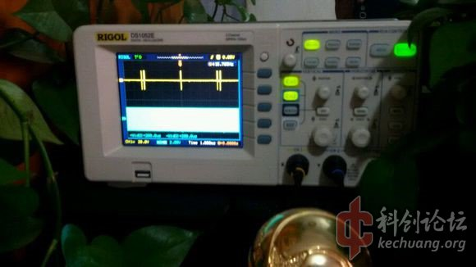
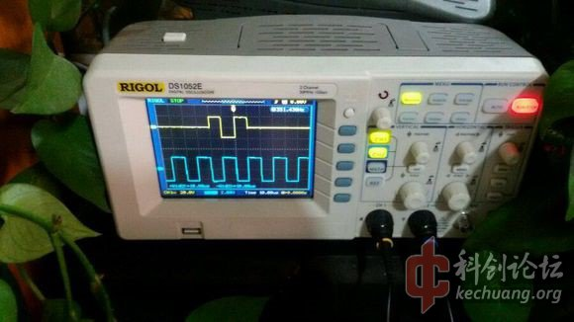
~~~~~~~~~~~~华丽的切割线
既然说做自己一个drsstc的帖子~就不能光说原理。下面我说一下做一个DRSSTC都需要注意些什么。
全桥:全桥最大的争论就是用IGBT管子还是模块的问题。对于现在来说。用模块的优势完爆管子~模块现在的价钱也不高。300a 600v的模块。双单元才100多一个。。。而且电流大。电弧长。玩起来有感觉。管子桥来说吧。也不便宜。一个管子就5元。一个全桥就20了(还不算运费)。炸几次就相当于模块桥的钱~而且电弧也不过瘾。稍不小心就是boom
当然。也不代表用模块就保证怎么玩都不会坏。。
模块桥一般出问题有三个原因
一:超频。一般IGBT模块的最大频率在50khz。。也就代表。如果你tc的谐振频率大于50khz。你的模块就在超频状态下工作。模块会集中发热。寿命降低。易出问题。。我有个朋友就是用600v300a的模块。跑100+khz的线圈。结果把模块弄坏了~平常做的模块桥的drsstc谐振频率不要超过50khz。。当然。也不要太低。太低就没法放音乐了~
二:过流。模块桥也不是神。你用300a的模块去跑1000a。肯定是会坏的。记住。为了你手里的IGBT的寿命。千万不要过流使用。任何过流使用都是违规操作
三:驱动问题，有些全桥。因为GDT绕制问题或驱动问题。导致全桥逆变颠覆。损坏全桥~也会损坏全桥

初次级线圈:做drsstc的话。建议先从次级线圈动手。。因为初级线圈的电容组和初级线圈都是可变量(电容组可以改变电容个数。初级线圈一般是铜管。可以调整连接在铜管上导线的位置。来改变初级线圈的电感量，从而调整初级谐振频率)而次级线圈的谐振频率很难改变~所以当你做出次级线圈的时候。也就定下了你整个TC的谐振频率~和全桥的工作频率~
至于初次级线圈调谐。有两种情况
一:次级线圈不能改变。调整导线接在初级线圈上的位置。也就相当于调节了初级线圈的电感量。可以自己手动慢慢调。也可以借助LC表。直接测量。找出谐振点。
二:本身设计有问题，永远不可能初次级谐振。初级线圈最大谐振频率都比次级线圈的谐振频率小。或初级线圈最小谐振频率都比次级线圈谐振频率大。这样的话。。只能想办法重新设计初次级线圈了
驱动的话。我想说的是。能当做drsstc的驱动图。不只有这一张图。这张电路图的大部分在上个世纪中就已经在感应加热领域用过了。可以说有成千上万种电路能达到这张图的作用。甚至比这张图要完美的多~
有兴趣的人。可以多尝试和探索自己的电路图。不要崇洋媚外。抓着外国人的电路图不放。

求教：
由公式我们可以看出。如果一个合适频率的交流电源接在电容或电感两端的时候。电容或电感是的容抗或感抗能为0。也就是说。电容或电感就相当于导线一样。
容抗=1/2πfc 这个不是只能看出频率越高容抗越接近0吗？
感抗= 2πfL 这个不是只能看出频率越低感抗越接近0吗？
如果我们把一个电容和一个电感串联起来。再接入一个能使电容和电感的容抗和感抗都为0的交流电源。这时候。整个回路的阻抗为0。这时候的交流电源频率。就叫做谐振频率(谐振频率 f=1/(2π*√LC))
我翻了翻电路书，确实有这个概念，在谐振频率下，感抗和容抗相互完全抵消，不过这不是必须要电阻电容串联在一起才行吗？单独一个电感或电容还是给那个频率应该感抗不为零吧？

74hc74部分讲的好

求教：
由公式我们可以看出。如果一个合适频率的交流电源接在电容或电感两端的时候。电容或电感是的容抗或感抗能为0。也就是说。电容或电感就相当于导线一样。
容抗=1/2πfc 这个不是只能看出频率越高容抗越接近0吗？
感抗= 2πfL ...回到原帖
实际上只是感抗和容抗互相抵消了。即使没有电阻~当发生串联谐振的时候。整个回路呈阻性负载~

独特乖乖很棒，写的更加通俗易懂，让人很容易就能理解真正的原理了。
lz，既然要通过升压，那么初级线圈和次级线圈这两个就可以起升压作用，为什么还要电容，是因为可以把电压生的更高么，还是说都可以
是为了制造串联谐振，用串联谐振升压。
你是按变压器的原理想的吧？这里可不是因为初次级线圈匝数比等于电压比来升压的，，，，而是用串联谐振，甚至可以说初次级线圈匝数相等，只要谐振频率相同，依然可以串联谐振而升压，，而且通俗的讲，，串联谐振升压比单纯用变压器可怕的多。。。详情请看我前面的帖子

